Задание для дистанционного обучения. 4А и 4В («Живопись»).
( 24.02.2022)
Цель урока: «Наброски интерьера вашей любой комнаты».
Формат листа А4 или А3, любой графический материал.
Наброски и зарисовки с натуры являются важнейшим средством изучения зрительного облика предметов окружающей действительности. Быстрый рисунок приучает острее чувствовать особенности пейзажа, животных, человека и предметов обихода. Характер индивидуальной формы предмета зависит в первую очередь от его конструктивного строения, пропорций, пространственного положения. Изображение этих особенностей объемной формы требует знания законов линейной и воздушной перспективы.
Для рисования интерьера важно помнить специфические черты интерьерного рисунка. Прежде всего интерьерный рисунок выражает пространственные планы. Рисующему необходимо найти такую точку схода и такой уровень горизонта, чтобы пространственные отношения могли раскрыться с наибольшей яркостью. Прежде чем приступать к рисованию интерьера, полезно порисовать мебель, небольшие ее группы из двух-трех предметов или одиночные предметы. Основная задача таких набросков – определение взаимного положения предметов в пространстве, правильная передача пропорций, конструкции, перспективы.
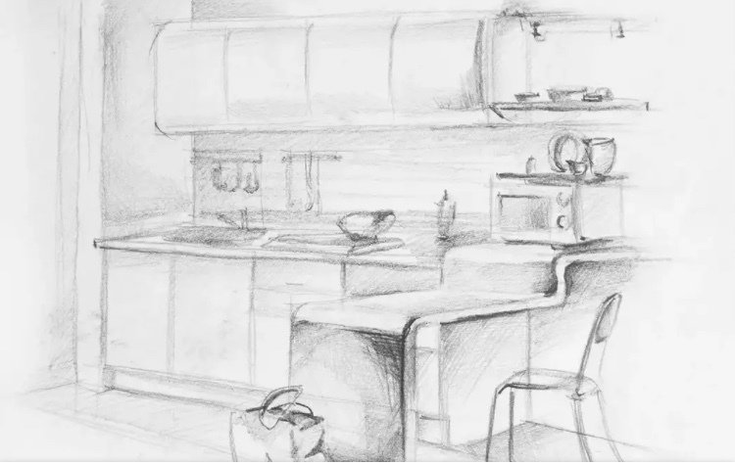

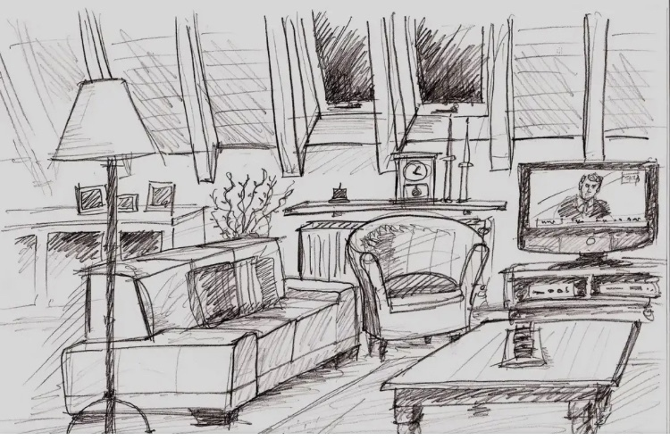
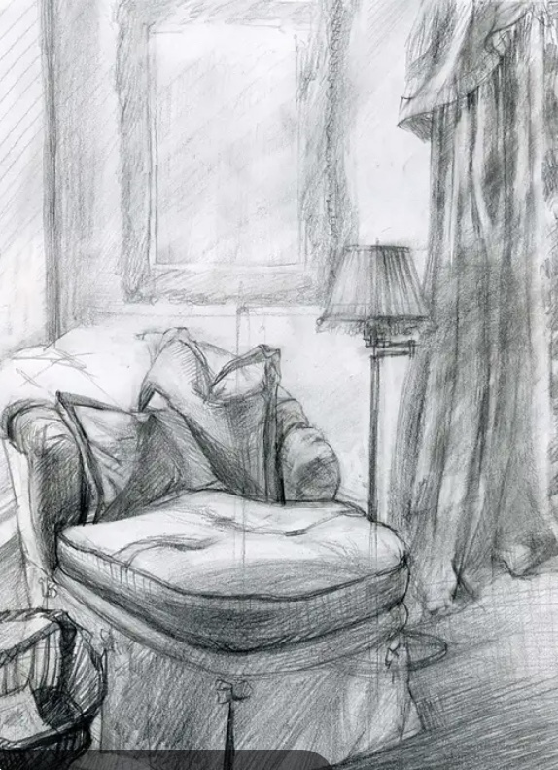

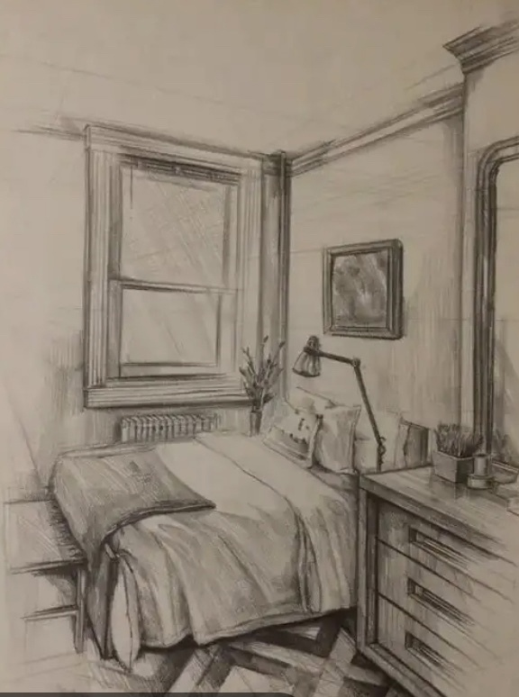
Выполненные работы присылаем мне в сообщение Вконтакте!

